ОБЕД  (диетическое питание - сахарный диабет)  Свекольник с мясом  Тефтели из говядины с рисом (паровые)  Макаронные изделия отварные  Хлеб пшеничный  Компот из смеси сухофруктов | 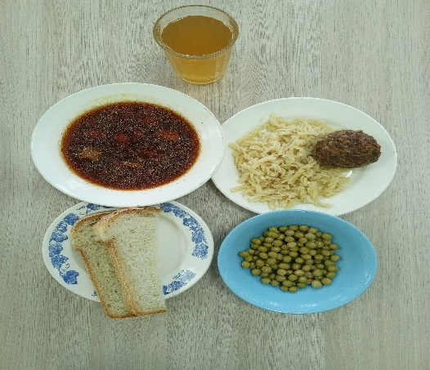
ЗАВТРАК  (льготная категория)  Каша пшеничная вязкая  Чай с сахаром  Хлеб пшеничный  Вафли  Мандарин | 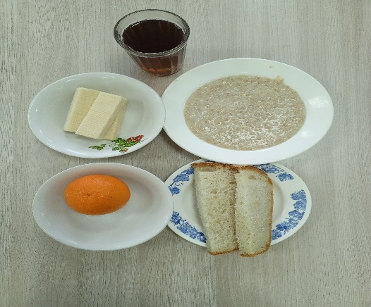
ОБЕД  (1 – 4 классы, 5-11классы)  Свекольник с мясом  Тефтели из говядины с рисом (паровые)  Макаронные изделия отварные  Хлеб пшеничный  Компот из смеси сухофруктов | 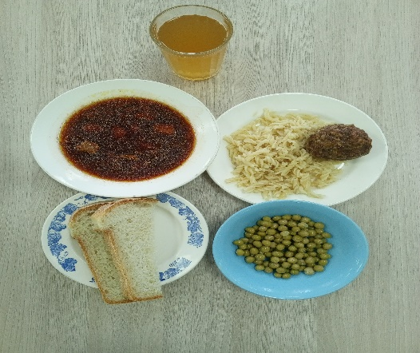
ЗАВТРАК  (5-11 классы)  Каша пшеничная вязкая  Чай с сахаром  Хлеб пшеничный | 